Relatório – Jogo da Cobra em C com OpenGL/GLUT
Autor: Eduardo Felipe Alves de Sousa

1. Introdução
Este trabalho implementa o jogo da cobra (Snake) em linguagem C, usando OpenGL e GLUT para a parte gráfica e a interação com o teclado. O código-fonte completo está em snakegame.c.

2. Como compilar e executar
Windows com MinGW:
gcc -std=c99 -o snakegame.exe snakegame.c -lglu32 -lglut32 -lopengl32
./snakegame.exe

O glut32.dll precisa estar na mesma pasta do executável (já incluído neste pacote).

Controles
Tecla | Ação
Setas ou W A S D | Mover a cobra
ESC ou M | Abrir o menu (pausa o jogo); M também continua
R | Jogar novamente (no menu ou no game over)
ESC (no menu ou game over) | Sair

3. Desenvolvimento

3.1 Cenário
O cenário é uma grade de 20×20 blocos, cada um com 25 pixels (janela de 500×500). A projeção é definida por gluOrtho2D(0, COLUNAS, 0, LINHAS), de modo que cada bloco ocupa exatamente uma unidade e todo o desenho usa coordenadas inteiras da grade. As bordas (azul-escuro) formam a parede do jogo.

3.2 Estruturas e estado
A cobra é guardada em dois vetores, cobraX[] e cobraY[], onde o índice 0 é a cabeça. As demais variáveis de estado são tamanho, a direção atual (dirX, dirY), a próxima direção pedida pelo jogador (proxDirX, proxDirY), a posição da peça (pecaX, pecaY), pontos, velocidade (intervalo do timer em ms), gameOver e menuAberto.

3.3 Funções principais
Função | Papel
desenhaQuadrado | Desenha um bloco da grade com GL_POLYGON
desenhaBordas, desenhaCobra, desenhaPeca | Desenham os elementos do cenário
desenhaMenu | Mostra a tela de menu/game over com a pontuação
moveCobra | Desloca o corpo e avança a cabeça um bloco
verificaColisao | Detecta batida na parede ou no próprio corpo
comePeca | Aumenta a cobra, soma ponto, acelera e gera nova peça
geraPeca | Sorteia posição da peça fora do corpo da cobra
timer | Laço do jogo, chamado por glutTimerFunc
teclado, tecladoLetras | Tratam setas, WASD, M, R e ESC

3.4 Regras implementadas
- A cobra começa com 3 blocos, indo para a direita.
- Comer a peça vermelha vale 1 ponto e adiciona um bloco (na posição da antiga cauda).
- A cada 5 pontos o intervalo do timer cai 20 ms (de 150 ms até o mínimo de 50 ms).
- O jogo termina ao bater na parede ou no corpo.
- Não é possível inverter a direção de 180° (a cobra não "volta" sobre si mesma).
- A direção só é aplicada no próximo tick do timer (proxDir), evitando que dois comandos rápidos no mesmo tick causem uma inversão.
- O menu (tecla ESC ou M) pausa o jogo: o timer continua rodando, mas não move a cobra enquanto o menu está aberto. Isso evita criar timers duplicados ao continuar ou reiniciar.

3.5 Recursos de OpenGL/GLUT usados
- Janela e double buffering: glutInitDisplayMode(GLUT_DOUBLE | GLUT_RGB) e glutSwapBuffers, que evitam cintilação.
- Projeção ortográfica 2D: gluOrtho2D.
- Primitivas: glBegin(GL_POLYGON) com glVertex2i.
- Texto: glRasterPos2f e glutBitmapCharacter.
- Eventos: glutDisplayFunc, glutSpecialFunc, glutKeyboardFunc, glutTimerFunc.

4. Resultados
Compilado com GCC (MinGW) no Windows 11, sem erros nem avisos. O jogo foi executado e apresentou o seguinte comportamento:
- Início: assim que a janela abre, o jogo já começa em movimento, sem tela de espera: a cobra verde de 3 blocos (cabeça em verde-claro) sai do centro para a direita, com a peça vermelha em posição aleatória e a borda azul-escura ao redor. O jogador pode mudar a direção logo de cara ou abrir o menu (M) para pausar.
- Jogo: a cobra se move continuamente; as setas e WASD mudam a direção; ao comer a peça, a cobra cresce, a pontuação sobe e surge uma nova peça.
- Aceleração: a cada 5 peças o movimento fica mais rápido, até o limite de 50 ms por passo.
- Menu (ESC ou M): o jogo pausa e exibe "MENU", a pontuação e as opções Continuar, Jogar novamente e Sair.
- Game over: ao bater na parede ou no corpo, aparece "GAME OVER" com a pontuação total; R reinicia e ESC encerra.
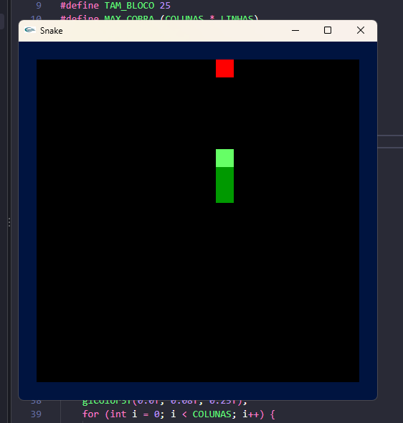
Início / Jogo em movimento
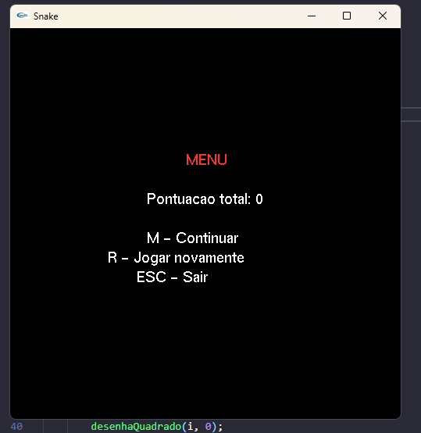
Menu do jogo
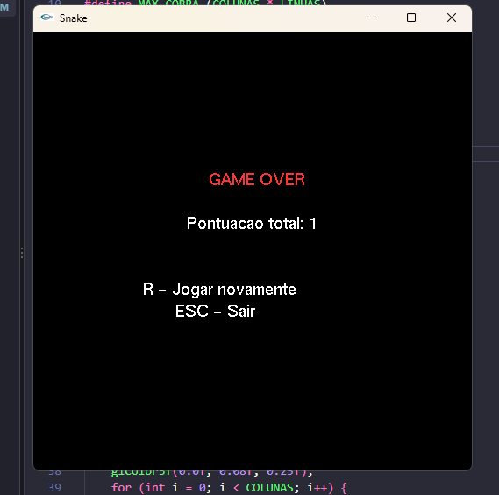
Game over com pontuação total

5. Discussão
- Grade inteira: usar coordenadas inteiras de grade com gluOrtho2D simplificou a colisão e o desenho. Comparações são feitas entre inteiros, sem tolerância de ponto flutuante, e o tamanho em pixels fica isolado em TAM_BLOCO.
- Timer em vez de `idle`: glutTimerFunc dá velocidade previsível e independente do computador, e permite acelerar apenas mudando o intervalo.
- Direção pendente: guardar a próxima direção em proxDirX/Y e aplicá-la só no tick evita um defeito comum: virar duas vezes entre dois ticks e acabar invertendo a cobra sobre si mesma.
- Pausa sem parar o timer: parar e recriar o timer podia gerar timers duplicados (cobra com o dobro da velocidade). Manter um único timer que apenas ignora o movimento durante o menu é mais simples e seguro.
- Limitações:
- Se a cobra ocupar todo o interior do tabuleiro (18×18 = 324 blocos), geraPeca entra em laço infinito, pois não há posição livre. Na prática é muito improvável de acontecer.
- O texto usa fonte bitmap fixa do GLUT, sem acentuação.
- Não há recorde persistente nem som.
- Possíveis melhorias: salvar o recorde em arquivo, adicionar obstáculos e níveis, tratar a vitória quando o tabuleiro enche e usar shaders/OpenGL moderno em vez do modo imediato.

6. Conclusão
No fim o jogo ficou como um Snake funcional: desenho 2D com OpenGL, entrada por teclado, animação por timer, colisões, pontuação, dificuldade progressiva, menu e reinício. O uso de uma grade inteira e de um único timer manteve o código curto e fácil de entender.

7. Conteúdo do pacote
- snakegame.c – código-fonte
- snakegame.exe – executável compilado
- glut32.dll – biblioteca necessária para executar
- README.md – instruções rápidas
- RELATORIO.md – este relatório

8. Comentários
Tive algumas dificuldades com a compilação do GLUT e acabei decidindo fazer dessa forma, ajustando tudo dentro do VS Code. Para compilar e gerar o jogo nos testes, precisei colocar a pasta do gcc no PATH das variáveis de ambiente e trazer as bibliotecas glu32, glut32 e opengl32, que peguei dentro do MinGW que vem no Dev-C++.
Também foi preciso deixar o glut32.dll na pasta do projeto para o .exe achar a DLL ao abrir.

Apêndice – Código-fonte (snakegame.c)
#include <GL/glut.h>
#include <stdlib.h>
#include <stdio.h>
#include <time.h>

/* CONSTANTES */
#define COLUNAS 20
#define LINHAS 20
#define TAM_BLOCO 25
#define MAX_COBRA (COLUNAS * LINHAS)

/* ESTADO DO JOGO */
int cobraX[MAX_COBRA], cobraY[MAX_COBRA];
int tamanho = 3;
int dirX = 1, dirY = 0;
int pecaX, pecaY;
int pontos = 0;
int velocidade = 150;
int gameOver = 0;
int menuAberto = 0;
int proxDirX = 1, proxDirY = 0;
int caudaX = 0, caudaY = 0;

/* OBJETOS */

/* desenha um bloco na posicao (x, y) do cenario */
void desenhaQuadrado(int x, int y) {
glBegin(GL_POLYGON);
glVertex2i(x, y);
glVertex2i(x + 1, y);
glVertex2i(x + 1, y + 1);
glVertex2i(x, y + 1);
glEnd();
}

void desenhaBordas(void) {
glColor3f(0.0f, 0.08f, 0.25f);
for (int i = 0; i < COLUNAS; i++) {
desenhaQuadrado(i, 0);
desenhaQuadrado(i, LINHAS - 1);
}
for (int i = 0; i < LINHAS; i++) {
desenhaQuadrado(0, i);
desenhaQuadrado(COLUNAS - 1, i);
}
}

void desenhaCobra(void) {
glColor3f(0.0f, 0.6f, 0.0f); // CORPO DA COBRA
for (int i = 0; i < tamanho; i++) {
desenhaQuadrado(cobraX[i], cobraY[i]);
}

glColor3f(0.4f, 1.0f, 0.4f); // CABECA DA COBRA
desenhaQuadrado(cobraX[0], cobraY[0]);
}

void desenhaPeca(void) {
glColor3f(1.0f, 0.0f, 0.0f);
desenhaQuadrado(pecaX, pecaY);
}

void desenhaTexto(float x, float y, const char *texto) {
glRasterPos2f(x, y);
for (; *texto; texto++)
glutBitmapCharacter(GLUT_BITMAP_HELVETICA_18, *texto);
}

void desenhaMenu(void) {
char msg[40];

glColor3f(1.0f, 0.2f, 0.2f);
if (gameOver)
desenhaTexto(COLUNAS / 2.0f - 2.0f, LINHAS / 2.0f + 3, "GAME OVER");
else
desenhaTexto(COLUNAS / 2.0f - 1.0f, LINHAS / 2.0f + 3, "MENU");

glColor3f(1.0f, 1.0f, 1.0f);
sprintf(msg, "Pontuacao total: %d", pontos);
desenhaTexto(COLUNAS / 2.0f - 3.0f, LINHAS / 2.0f + 1, msg);

if (!gameOver)
desenhaTexto(COLUNAS / 2.0f - 3.0f, LINHAS / 2.0f - 1, "M - Continuar");
desenhaTexto(COLUNAS / 2.0f - 5.0f, LINHAS / 2.0f - 2, "R - Jogar novamente");
desenhaTexto(COLUNAS / 2.0f - 3.5f, LINHAS / 2.0f - 3, "ESC - Sair");
}

/* LOGICA */

void inicializaCobra(void) {
for (int i = 0; i < tamanho ; i++) {
cobraX[i] = COLUNAS / 2 - i;
cobraY[i] = LINHAS / 2;
}
}

void geraPeca(void) {
int livre;
do {
livre = 1;
pecaX = 1 + rand() % (COLUNAS - 2);
pecaY = 1 + rand() % (LINHAS - 2);

for (int i = 0; i < tamanho; i++) {
if (cobraX[i] == pecaX && cobraY[i] == pecaY) {
livre = 0;
}
}
} while (!livre);
}

void reiniciaJogo(void) {
tamanho = 3;
pontos = 0;
velocidade = 150;
dirX = 1;
dirY = 0;
proxDirX = 1; proxDirY = 0;
gameOver = 0;
menuAberto = 0;

inicializaCobra(); // recoloca os 3 blocos
geraPeca(); // sorteia depois, com a cobra já no lugar
}

void moveCobra(void) {

// guarda a posição da cauda antes de mover
caudaX = cobraX[tamanho - 1];
caudaY = cobraY[tamanho - 1];

for (int i = tamanho - 1; i > 0; i--) { // move o corpo da cobra
cobraX[i] = cobraX[i - 1];
cobraY[i] = cobraY[i - 1];
}

// Cabeça anda 1 bloco
cobraX[0] += dirX;
cobraY[0] += dirY;
}

int verificaColisao(void) {

if (cobraX[0] <= 0 || cobraX[0] >= COLUNAS - 1 || cobraY[0] <= 0 || cobraY[0] >= LINHAS - 1) {
return 1; // colisão com a parede
}

for (int i = 1; i < tamanho; i++) {
if (cobraX[0] == cobraX[i] && cobraY[0] == cobraY[i]) {
return 1; // colisão com o próprio corpo
}
}
return 0;
}

void comePeca(void) {
if (cobraX[0] == pecaX && cobraY[0] == pecaY) {
cobraX[tamanho] = caudaX;
cobraY[tamanho] = caudaY;
tamanho++;
pontos++;

if (pontos % 5 == 0 && velocidade > 50)
velocidade -= 20; // aumenta a velocidade a cada 5 pontos

geraPeca();
}
}

/* CALLBACKS */

void display(void) {
glClear(GL_COLOR_BUFFER_BIT);

if (gameOver || menuAberto) {
desenhaMenu();
} else {
desenhaBordas();
desenhaPeca();
desenhaCobra();
}

glutSwapBuffers();
}

void timer(int valor) {
if (!menuAberto) {
dirX = proxDirX;
dirY = proxDirY;
moveCobra();

if (verificaColisao()) {
gameOver = 1;
} else {
comePeca();
}
}

glutPostRedisplay();
if (!gameOver)
glutTimerFunc(velocidade, timer, 0);
}

void teclado(int tecla, int x, int y) {

if (tecla == GLUT_KEY_UP && dirY != -1) {
proxDirX = 0; proxDirY = 1;
} else if (tecla == GLUT_KEY_DOWN && dirY != 1) {
proxDirX = 0; proxDirY = -1;
} else if (tecla == GLUT_KEY_LEFT && dirX != 1) {
proxDirX = -1; proxDirY = 0;
} else if (tecla == GLUT_KEY_RIGHT && dirX != -1) {
proxDirX = 1; proxDirY = 0;
}
}

void tecladoLetras(unsigned char tecla, int x, int y) {

if (tecla == 27) { // ESC: abre o menu durante o jogo; no menu/game over, sai
if (gameOver || menuAberto)
exit(0);
menuAberto = 1;
glutPostRedisplay();
return;
}

if (tecla == 'm' || tecla == 'M') { // abre/fecha o menu
if (!gameOver) {
menuAberto = !menuAberto;
glutPostRedisplay();
}
return;
}

if (gameOver || menuAberto) {
if (tecla == 'r' || tecla == 'R') { // reinicia o jogo
int timerParado = gameOver; // o timer só para no game over
reiniciaJogo();
if (timerParado)
glutTimerFunc(velocidade, timer, 0);
glutPostRedisplay();
}
return;
}

if (tecla == 'w' || tecla == 'W') teclado(GLUT_KEY_UP, x, y);
if (tecla == 's' || tecla == 'S') teclado(GLUT_KEY_DOWN, x, y);
if (tecla == 'a' || tecla == 'A') teclado(GLUT_KEY_LEFT, x, y);
if (tecla == 'd' || tecla == 'D') teclado(GLUT_KEY_RIGHT, x, y);
}

/* PRINCIPAL */

int main(int argc, char **argv) {
srand(time(NULL));

// Abrir uma janela grafica
glutInit(&argc, argv);
glutInitWindowSize(COLUNAS * TAM_BLOCO, LINHAS * TAM_BLOCO);

//Preparar o OpenGL para desenhar (double buffering, RGB)
glutInitDisplayMode(GLUT_DOUBLE | GLUT_RGB);
glutCreateWindow("Snake");

// Sistema de coordenadas e estado inicial
glClearColor(0.0f, 0.0f, 0.0f, 1.0f);
glMatrixMode(GL_PROJECTION);
glLoadIdentity();
gluOrtho2D(0, COLUNAS, 0, LINHAS);
inicializaCobra();
geraPeca();

glutDisplayFunc(display);
glutSpecialFunc(teclado);
glutKeyboardFunc(tecladoLetras);
glutTimerFunc(velocidade, timer, 0);
glutMainLoop();

return 0;
}

